第３回ワークショップは、これまでに考えてきた三倉の魅力をふまえて、「ソウルフードを通じた三倉のファンづくり・共食づくり」をテーマに行いました。
三倉地区第３回ワークショップご報告&第４回ワークショップご案内
～１０年後、今より住みやすいと思える三倉にするために～

ソウルフード（地域の絆となる食べ物）をつくることによって、三倉に暮らす高齢者や三倉出身者が共食（ともにたべる）すること、地域外からの人とのつながりをつくることなどを目指したものです。活発な意見交換が行われ、各班から次のようなアイデアが生まれました。

 | 1班 | ２班 | ３班 | ４班
名称 | あんもう七変化 | おひら御膳 | ええらみくらーめん | 三倉のうまぃづら弁当
内容 | 杵でついたお餅に、栗やよもぎを使って作ったあんこがたっぷり入ったもの。お洒落なグラスに飾り付けをする。 | 自然薯、しいたけ、フキ、たらの芽、ふきのとう、まぜご飯などの地域産品をふんだんに使用した四季の御膳料理。 | しいたけ、茶の葉や山芋、山菜など、地域の本物の食材を使用したラーメン。 | 季節の山菜おこわ、やまめ、トヨノハ、コンニャク、わらび、猪肉など、三倉の食材を使用したお弁当。
コンセ  プト | - 今はなかなか食べられない懐かしい伝統のもの。  - ありがとうの気持ちを込めた手作りのやさしさ。 | - どこかで食べたことがあるような懐かしさ。  - 自分たちで育てた野菜を自分たちで食べる。次世代に伝える。 | - 地域の昔ながらの食材を若い人にも味わってもらう。  - 都会では味わえない新鮮な素材の味わい。 | - 昔の味を思い出すことのできる懐かしいもの。  - 三倉ならではのここでしか出会えない味。

ワークショップ後にご協力いただいたアンケート結果では、「森町三倉出身者や高齢者が喜びそうなソウルフードは何班のものでしたか？」という問いに、３班「ええらみくらーめん」を選んだ人が最も多く、「森町三倉出身者でない観光客などが喜びそうなソウルフードは？」という問いに、１班「あんもう七変化」を選んだ人が最も多いという結果になりました。

次回の第４回ワークショップが今年度最後のワークショップになります（全４回終了後、別途報告会は実施予定）。
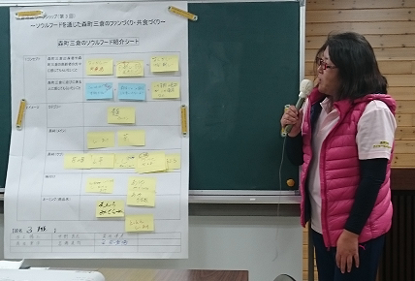
次回は、健康課題をふまえた地域づくりや共食に
向けた活動について、皆で考える予定です。
最後の回だけでもご参加いただけますので、どうぞ
お気軽にお越しください。
【第４回ワークショップのご案内】
日時：平成30年３月２日（金）午後７時～
場所：三倉総合センター２階会議室
※事前申込みは不要ですので、お気軽にご参加ください。

